"El golpeó el tablero", pero falta todavía mucho por des-sacerdotalizar en la Iglesia Católica
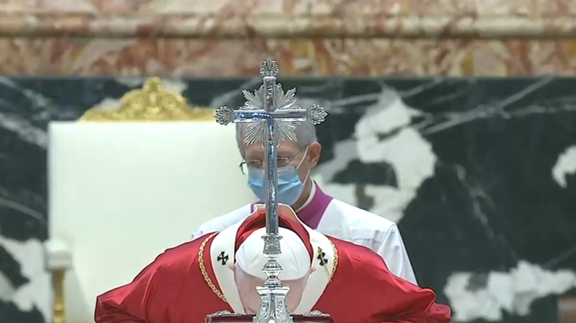

El cristianismo centrado en la cruz para el perdón de los pecados y, por ello, la eucaristía reducida a un sacrificio expiatorio, trastoca la historia de Jesús de haber sido crucificado por expresar el amor de Dios a todos sin exclusión

Gracias al mejor conocimiento que la Iglesia posconciliar tiene de los evangelios, sabemos que Jesús, en vez de obsesionado con el perdón de culpables, se desveló por curar a los inocentes

Francisco defiende el Concilio, pero no ha podido hacer más y aún tendrá que lidiar con enemigos conservadores que, desde el minuto dos, han entorpecido su gobierno

21.07.2021 Jorge Costadoat

El Papa golpeó el tablero. El regreso a tiempos anteriores al Concilio debe terminar. La lefebvrización de la liturgia está quebrando la unidad de Iglesia. Si Sacrosactum concilium fue aprobada por 2.147 votos contra 4, hecha esta votación hoy la distancia podría ser menor.

Bajo un respecto, la decisión de Francisco lleva a preguntarse por las otras comunidades e iglesias cristianas. ¿Cómo ve la Ortodoxia la decisión del Papa? ¿Y la familia protestante? Los sectores ecuménicos, en general, la aplaudirán. Las mujeres la celebrarán. Dudo que vean con buenos ojos a sacerdotes que de nuevo les den la espalda y les hagan comulgar de rodillas.

Bajo el respecto teológico, el papa Francisco vela por la fe del Concilio Vaticano II porque ve comprometida la unidad de la Iglesia. El Papa, en los hechos, frena una interpretación del sacrificio de Cristo difícil de hallar en la praxis evangélica de Jesús. El cristianismo centrado en la cruz para el perdón de los pecados y, por ello, la eucaristía reducida a un sacrificio expiatorio, trastoca la historia de Jesús de haber sido crucificado por expresar el amor de Dios a todos sin exclusión. Gracias al mejor conocimiento que la Iglesia posconciliar tiene de los evangelios, sabemos que Jesús, en vez de obsesionado con el perdón de culpables, se desveló por curar a los inocentes.

El Papa golpeó la mesa. Pero, ¿no debió hacerlo todavía más fuerte? Francisco ha dado un paso, pero la versión sacerdotal del cristianismo acentuada los últimos mil años, y recién mitigada por el Vaticano II, está de vuelta. Juan Pablo II la reforzó. Pastores dabo vobis revirtió la reforma en la formación del clero de Optatam totius y la concepción del sacerdote de Presbyterorum ordinis.

La involución conciliar en esta materia ha consistido, en breve, en priorizar el servicio sacramental de los curas. El Vaticano II había subordinado este ministerio al de la evangelización. Francisco defiende el Concilio, pero no ha podido hacer más y aún tendrá que lidiar con enemigos conservadores que, desde el minuto dos, han entorpecido su gobierno.

Falta todavía mucho por des-sacerdotalizar en la Iglesia Católica.

